附件1：合肥高新区2023年度高成长企业线上申报操作流程
一、登录
首页选择“企业申报-高成长企业申报”，页面如下：

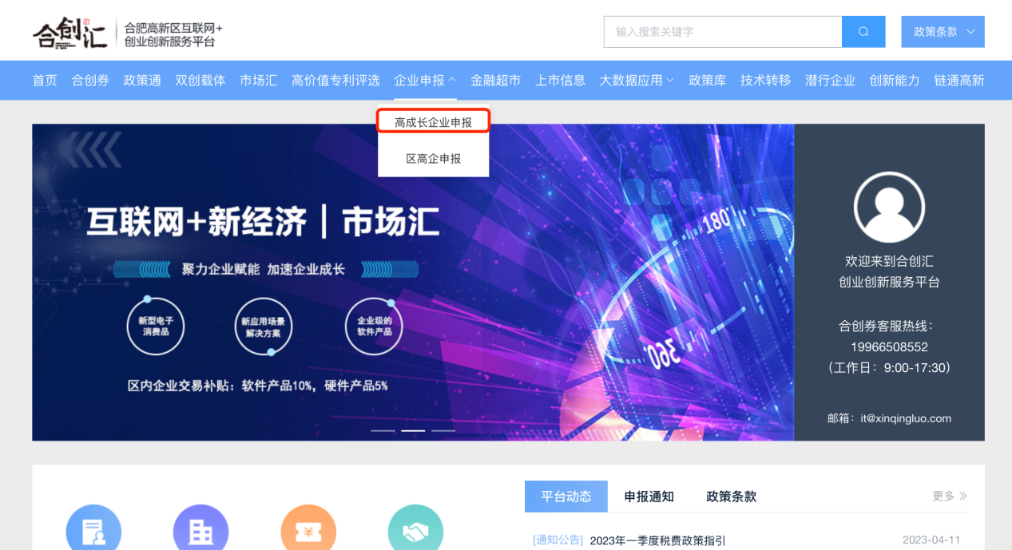
进入后点击“登陆”按钮，页面如下：
点击后跳转至登录页面，输入账号密码，勾选【我已阅读并接受《用户协议与隐私保护》】点击登录即可；同合创券登录平台同一账号、密码。

如点击“登陆”后弹出如下提示，请点击“找回密码”按钮进入密码找回流程；新密码需设置6-16位，包含大写字母、小写字母、特殊符号、数字中的任意三项；
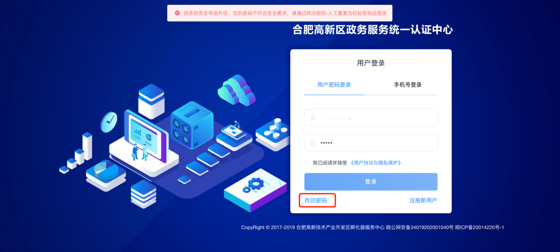
如账号已绑定手机号，可通过验证绑定手机号：
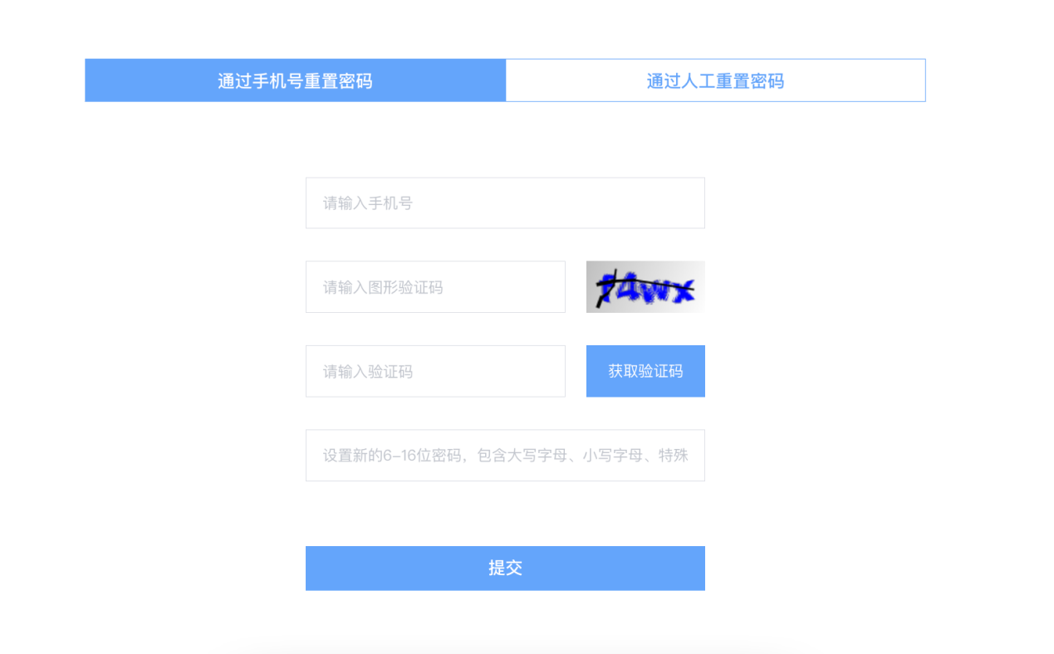
如账号未绑定手机号，可发送相关资质至技术服务邮箱，人工重置密码：
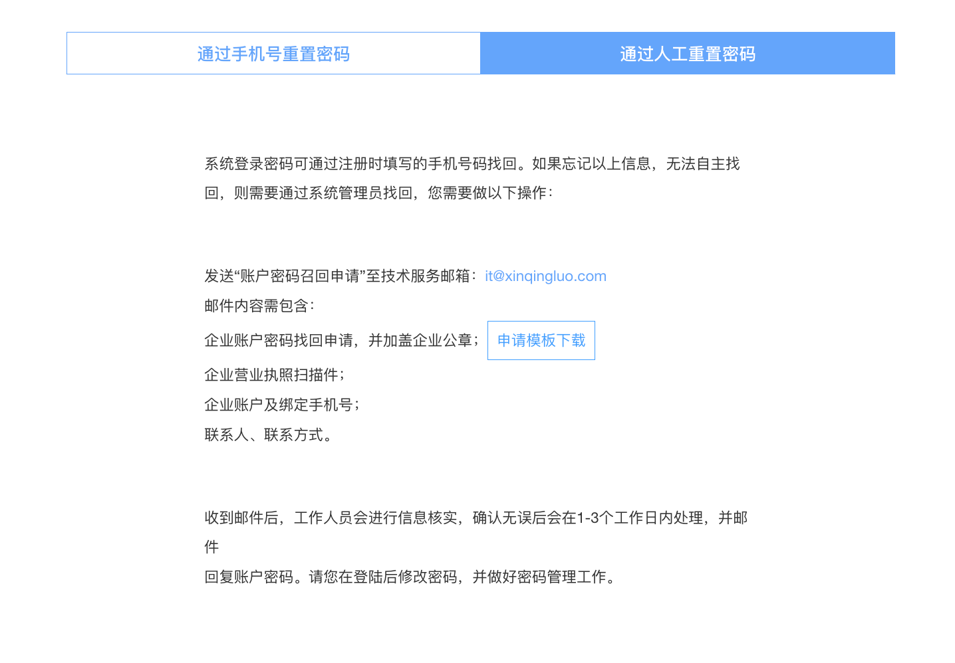

二、进入申报系统
登录成功后跳转到如下图界面，可点击【系统管理】进入到申报界面，同时提供【退出】操作，根据企业需要选择是否进入系统或退出系统等操作：
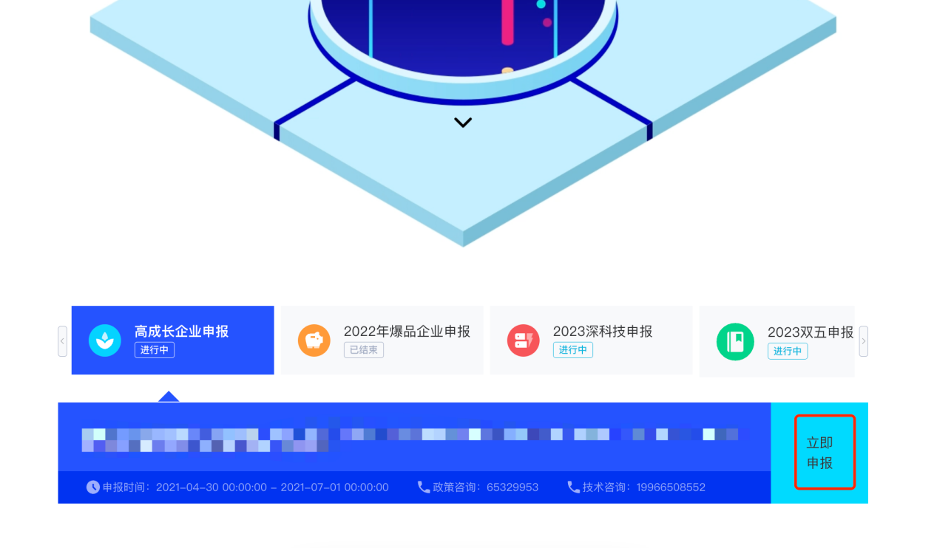
进入企业申报系统，根据企业需要切换具体申报项目，界面会展示申报项目的当前状态，申报时间以及相关介绍，点击【立即申报】，进入申报批次选择列表，根据企业具体情况选择。
点击申报后，将出现下图信息，仔细阅读文件内容（文件内容根据实际最新政策信息）并勾选确认，点击在线申报，即可进入申报平台。
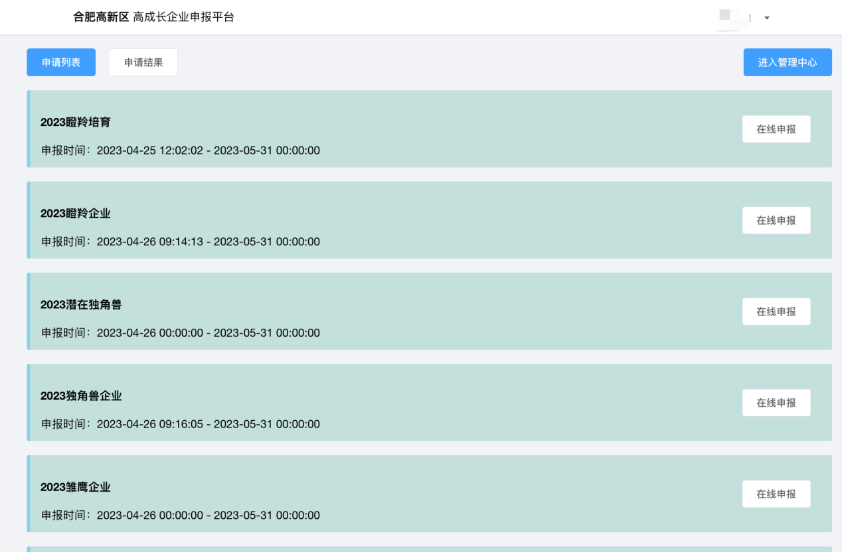

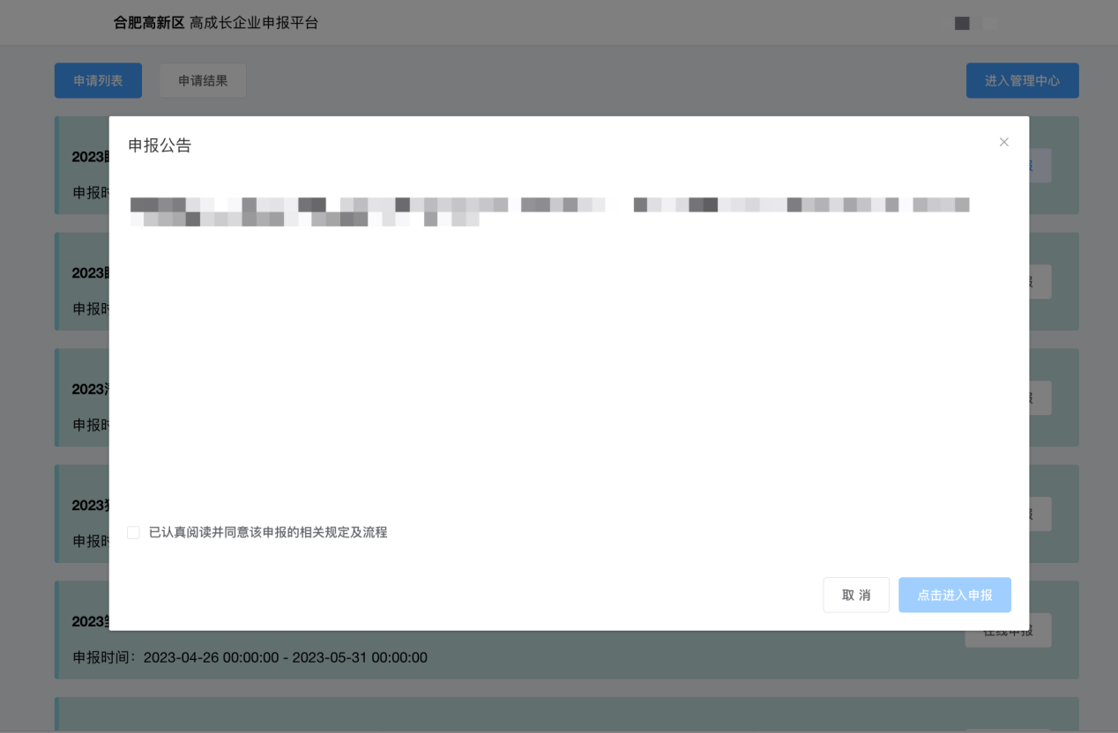

三、进入申报系统
1、信息填报
根据企业的真实信息，按页面信息逐一填写信息并保存。（未生成申报书之前可以修改，生成之后不能修改，请仔细填写）
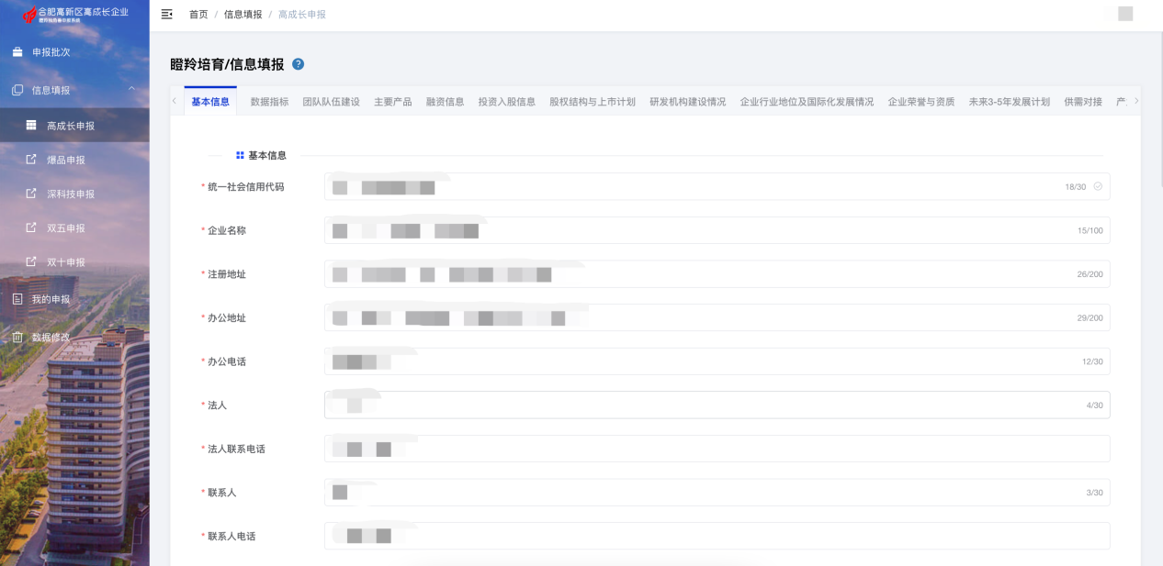
- 新增的填报内容说明
在【基本信息】填报项目中，新增【企业是否源于科技成果转化】，【企业是否为科大赋权试点项目】，此两项都是必填，如没有企业可选择否。
在【数据指标】填报项目中，新增【完税证明附件】，上传完税证明。
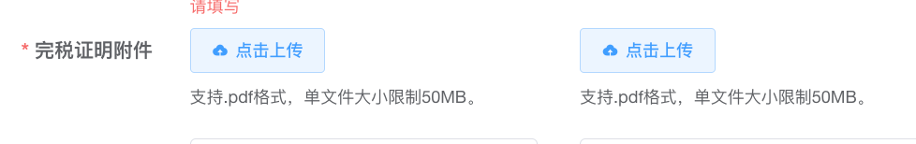
新增【企业发展问题及诉求】填报项目，每一项均为必填，如没有可填写“无”。
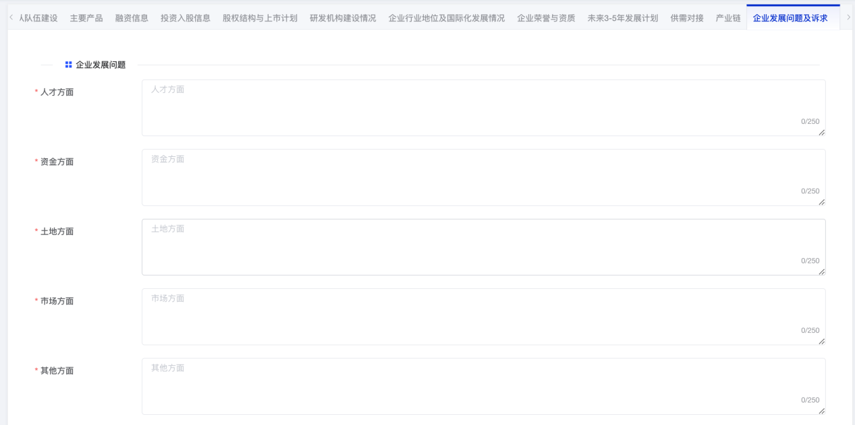
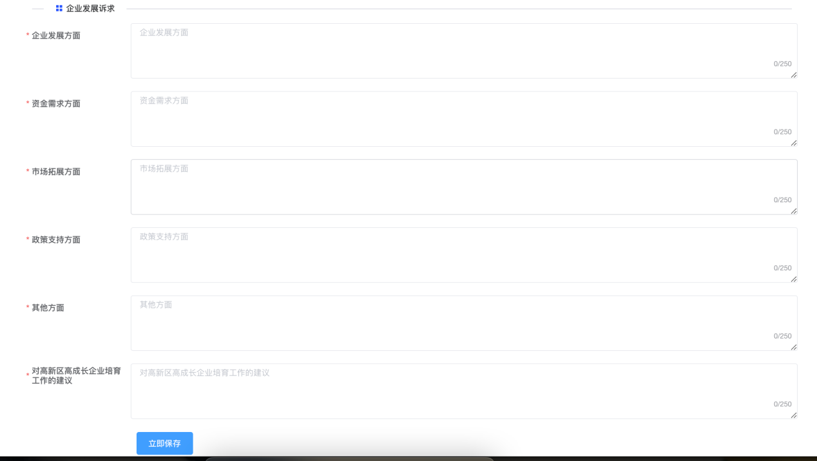

3、生成申报书：
完成所有必填申报信息项目的填写，鼠标移入“下载申报书”按钮会显示提示信息，如果申报信息未完全填写完成，将会显示未完成的项目且下载按钮不可点击，按钮变为可点击状态后，点击“下载申报书”进行预览。
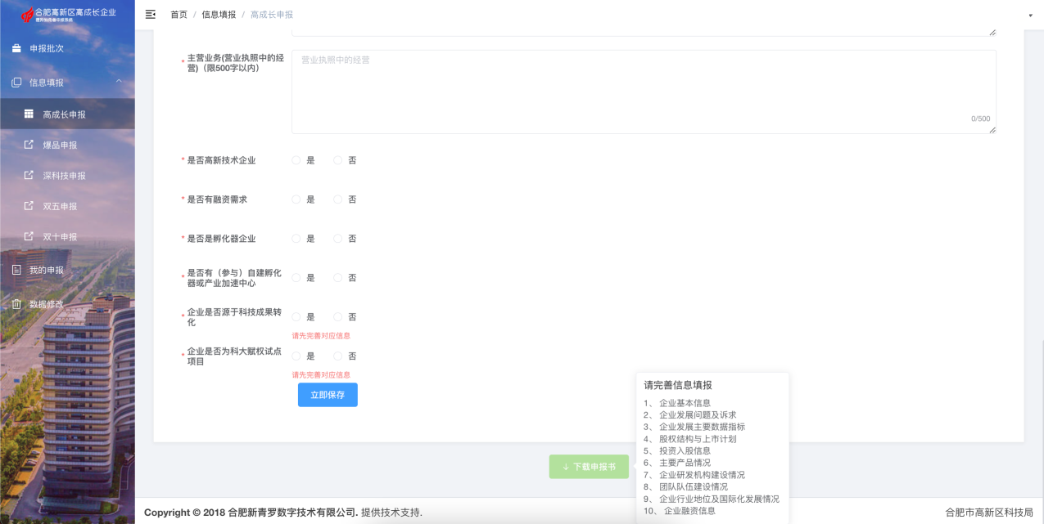
仔细核对申报书内容，确认无误点击右上角下载按钮下载申报书，打印并盖章。
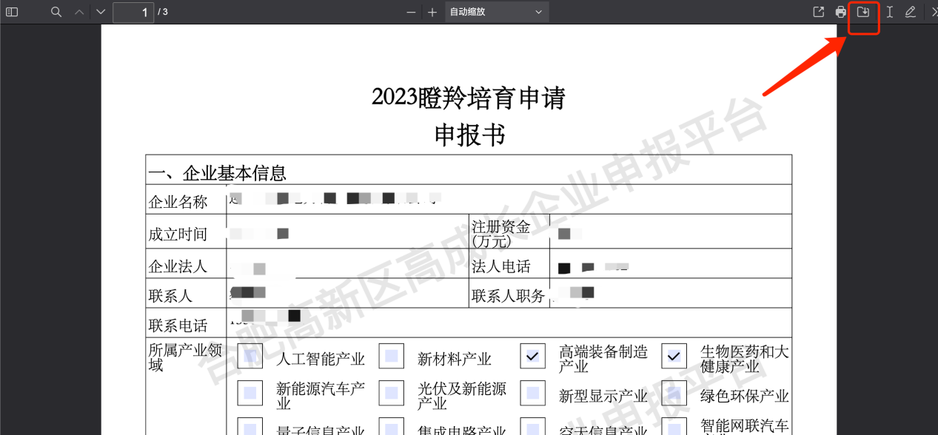
点击【新增申报】
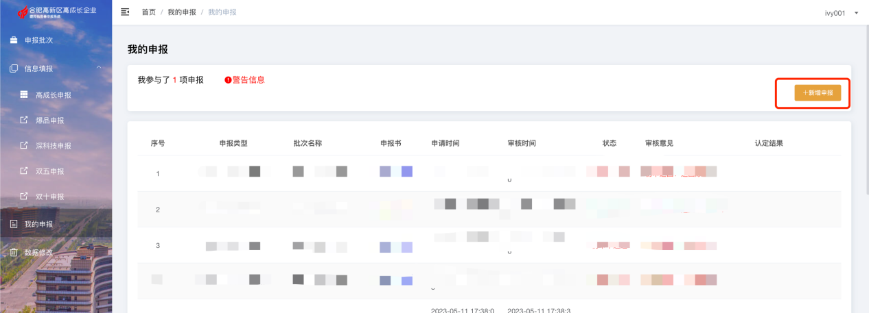
点击【新增申报】，上传盖章申报书，提交等待审核。
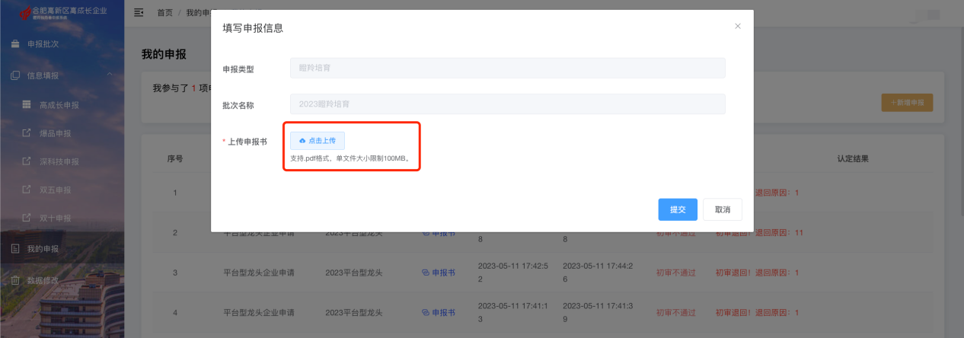
到此企业端提交数据申报结束，等待政务端审核。

